Тема 5.5.
Гражданская война в России 1918 – 1922 гг.
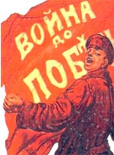

- Брестский мир его последствия.
- Участники и основные этапы войны, их краткое содержание.
- Политика «военного коммунизма», «красный» и «белый» террор.
- Итоги гражданской войны.
- Образование Союза Советских Социалистических Республик.

После захвата власти Советское правительство 20 ноября 1917 г. начало сепаратные, т. е. отдельные от своих военных союзников, переговоры с Германией в Брест-Литовске
2 декабря было подписано перемирие на 28 дней. Советская делегация выдвинула на переговорах предложение подписать мир без аннексий и контрибуций. Германия заявила, что она подпишет подобный мир, если к указанным принципам присоединятся государства Антанты. Поскольку Антанта игнорировала ход переговоров, Германия сочла себя свободной от советских предложений.

Мнение большевиков на вопрос мира с Германией разделились.
В.Ленин настаивал на немедленном подписании мира на германских условиях, выдвигая в качестве главных аргументов следующие доводы:
- необходимо любой ценой сохранить советскую власть, дать стране передышку и выиграть время;
- у страны нет армии, способной вести войну, а крестьянство воевать не пойдёт.

Другая часть большевиков во главе с Н. Бухариным была против каких-либо соглашений с Германией и требовала продолжить войну, которая стала бы стимулом к общеевропейской, а затем и к мировой социалистической революции. Сторонников Бухарина за такую резкую позицию стали называть «левыми коммунистами». Их поддержала партия левых эсеров.
Особую позицию занимал Л.Троцкий. Он предлагал войну прекратить, армию демобилизовать, но мира не подписывать, чтобы не быть обвиненными в сговоре с империалистами и сохранить лицо в глазах международного революционного движения.

Несмотря на разногласия победила точка зрения В.Ленина. 3 марта 1918 г. в Брест-Литовске был подписан мирный договор. Подписание Брестского мира имела серьезные политические последствия.
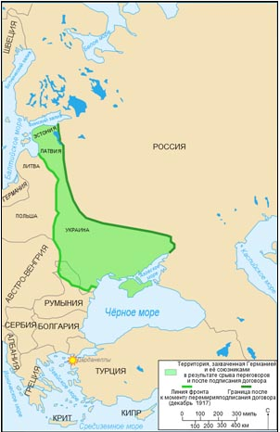

1. Раскол в партии большевиков.
2. Договор нанес сильный удар по авторитету большевиков.

Широко обещавшийся населению России мир без аннексий и контрибуций, провозглашенный первым декретом советской власти, на деле обернулся унизительным договором с громадными территориальными уступками и выплатой контрибуции Германии. В обществе усилился раскол.

3. Ни одна крупная политическая партия не поддержала большевиков.
Исчезла возможность объединения общества под лозунгом войны с Германией.
Пропала возможность соглашения с Антантой, и в связи германской оккупацией части территории России возникла угроза военной интервенции Антанты.
Большевики сохранили свою власть в России, но ценой беспрецедентных в мировой практике уступок, тяжело ударивших по патриотическим чувствам миллионов граждан.

Гражданская война в России 1918 – 1922 гг.

Гражданская война — это вооруженная форма борьбы за власть внутри государства между его гражданами.
В своей истории в Россия уже переживала многолетнюю гражданскую войну. Смутное время начала XVII века едва не закончилось исчезновением Российского государства. И вот, в XX веке страна вновь стояла перед страшным выбором: гибель или возрождение.
Отправным моментом Гражданской войны стали:
- захват власти большевиками
- разгон Учредительного собрания
- подписание Брестского мира
- политика «военного коммунизма»

В ходе Гражданской войны сложились и противоборствовали три лагеря: «белые», «зеленые» и «красные».
Белое движение (белый цвет служил для его участников символом «чистоты» дела, за которое они боролись) началось в конце 1917 г., когда на Дону стала формироваться Добровольческая армия во главе с генералами М. Алексеевым и Л. Корниловым. Руководители Белого движения не заявляли о восстановлении монархии. Они считали, что вопрос будущего государственного устройства России должен решаться после окончания Гражданской войны Учредительным собранием. Видными руководителями движения были: А. В. Колчак, А. И. Деникин, Н. Н. Юденич, П. Н. Врангель. Военную основу Белой армии составляли офицеры, юнкера, казаки, но в вооруженной борьбе против большевиков участвовали и рабочие, и крестьяне, и интеллигенция.

Зеленые (зеленый цвет ассоциировался с цветом лесов, в которых скрывались партизаны) занимали промежуточное положение между белыми и красными в период Гражданской войны. Нередко зеленые сражались против тех и других. В организационно-политическом смысле это было наименее оформленное и наиболее разобщенное движение. Здесь были и местные националисты и крестьяне, выступавшие как против красных продотрядов, так и против белых реквизиций, и дезертиры из красных и белых частей, и анархисты-махновцы. Тактика и формы организации отрядов зеленых носили партизанский характер. Основные их лозунги:
- за Советы, но без коммунистов, без большевистской диктатуры;
- против продразверстки, коммун и совхозов
- против восстановления старых дореволюционных порядков, особенно против возвращения помещиков.
С махновцами Красная армия устанавливала несколько раз временные союзы, но в целом зеленые подавлялись и белыми, и красными.

Красный лагерь (красный цвет — цвет революции, цвет крови, пролитой в борьбе) в годы Гражданской войны оказался более сплоченным и организованным. Его политически организационную основу составили партия большевиков. Социальная основа — значительная часть фабрично-заводских рабочих, беднейшие и часть средних слоев крестьянства. Вооруженные силы — Красная армия, созданная декретом от 15 января 1918 г.
Первоначально части Красной армии формировались на добровольной основе, а с мая 1918 г. — на основе всеобщей воинской повинности. Для обеспечения потребностей Красной армии в командных кадрах была мобилизована значительная часть старого офицерского корпуса — военспецов, деятельность которых контролировалась комиссарами. В целях предотвращения перехода офицеров на сторону противника их семьи объявлялись заложниками.

Гражданская война в России началась в условиях Первой мировой войны и осложнялась иностранным военным вмешательством — интервенцией стран Антанты.
На первом этапе, с марта до лета 1918 г., на севере России высадились английские, американские и французские войска, на Дальнем Востоке — японские, американские, канадские, итальянские и французские.
На втором этапе, с лета 1918 г., ситуация изменилась. Сближение Советской России с Германией повлияло и на характер интервенции. Страны Антанты начали активно поддерживать антибольшевистские силы и Белое движение, которое выступало за продолжение войны с Германией.
Соответственно изменились и цели интервенции: страны Антанты стремились не допустить распространения социалистической революции по всему миру, противодействовать многомиллиардным потерям от проведенной советской властью национализации имущества иностранных граждан и ее отказу выплачивать долги царского правительства. И безусловно, страны Антанты хотели по возможности ослабить Россию как своего будущего политического и экономического конкурента.
После заключения в июне 1919 г. Версальского мирного договора, который подвел итоги Первой мировой войны, страны Антанты начали вывод своих войск из России.

Основные этапы Гражданской войны
Весна – осень 1918 года.
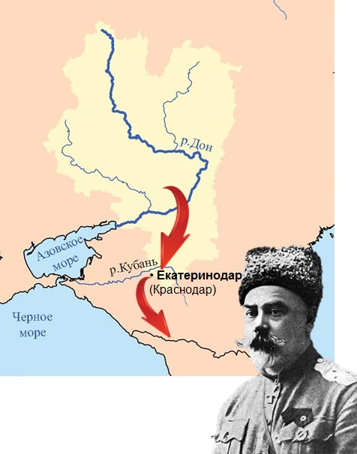
Сформированная на Дону Добровольческая армия под командованием генерала Корнилова в феврале 1918 г. с тяжелыми боями против советских войск совершила переход на Кубань, который получил название Ледяного похода. Здесь произошло соединение Добровольческой и Кубанской добровольческих армий, которые начали штурм Екатеринодара — столицы Кубани.

После гибели генерала Корнилова в апреле 1918 г. командование Добровольческой армией принял генерал А.Деникин. Части Белой армии заняли Екатеринодар и Новороссийск.

Весной 1918 г. на Дону вспыхнуло восстание против большевиков, которое возглавил генерал П. Краснов, избранный атаманом Донского казачества.
К осени 1918 г. советская власть на Дону была ликвидирована. Белые начали осаду Царицына и отрезали хлебные районы от центральных областей России. Обороной Царицына руководили И. В. Сталин и К. Е. Ворошилов.

Другой фронт образовался на Украине. Здесь развернулась борьба между сторонниками независимости Украины и сторонниками единства Украины с Советской Россией. Советские войска в начале 1918 г. утвердились на всей территории Украины, а затем в соответствии с Брестским мирным договором сюда вошли германские войска. На Украине началось партизанское движение. После поражения Германии в ноябре 1918 г. вслед за уходившими германскими войсками на Украину устремились части Красной армии.

И наконец, третий фронт сложился в 1918 г. на востоке страны в Сибири. В конце мая 1918 г. началось восстание бывших чехословацких военнопленных, захваченных Россией в ходе Первой мировой войны, из которых был сформирован Чехословацкий корпус. По договоренности с советским правительством он перебрасывался эшелонами во Владивосток.
В короткий срок чехословаки и антибольшевистские силы захватили огромную территорию от Поволжья до Дальнего Востока. Там были созданы различные правительства, наиболее влиятельными и авторитетными из которых были Комитет членов Учредительного собрания (Комуч) в Самаре и Временное Сибирское правительство в Омске. В этих правительствах преобладали правые эсеры, кадеты и меньшевики.

В сентябре 1918 г. в Уфе было созвано Государственное совещание, в котором приняли участие представители большинства организаций и правительств, выступавших против большевиков. Было достигнуто соглашение о создании Всероссийского временного правительства, вошедшего в историю как Уфимская директория. Директория объявила о сохранении всех постановлений и решений Временного правительства:
- о борьбе с большевиками;
- о продолжении войны с Германией;
- о денонсации Брестского мира;
- о восстановлении договоров с Антантой.
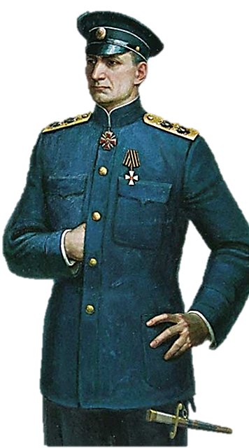
Решение всех остальных вопросов, в первую очередь вопроса о власти, предполагалось возложить на Учредительное собрание, которое планировалось созвать в январе 1919 г. Однако этим планам не суждено было сбыться. В ночь на 18 ноября 1918 г. группа офицеров совершила переворот, направленный против эсеров, входивших в директорию. После переворота власть была передана адмиралу А.В. Колчаку, который принял титул Верховного правителя Российского государства и звание Верховного главнокомандующего русской армией.
К этому времени Красная армия, начав осеннее наступление 1918 г., взяла города Казань, Симбирск, Самару, Уфу.

Действия на фронтах гражданской войны в 1919 г.

В самом начале 1919 г. советские войска одержали победу на Украине. 5 февраля Красная армия вошла в Киев. К весне 1919 г. советская власть установилась почти на всей территории Украины.

На Западном фронте Красная армия отразила два наступления на Петроград белогвардейских войск под командованием генерала Н. Н. Юденича.

На юге страны в начале 1919 г. произошло объединение войск генералов А. И. Деникина и П. Н. Краснова и были созданы вооруженные силы белых на юге России. Главнокомандующим стал генерал А. И. Деникин.
В мае 1919 г. началось наступление белой армии на Западном фронте. Первоначально оно проходило весьма успешно. Войска Деникина заняли Донбасс, Харьков, Царицын, Тамбов, Воронеж, Курск, Орел. До Москвы оставалось менее 300 км.
Однако в октябре началось контрнаступление советских войск. В результате деникинские вооруженные силы были разгромлены, остатки их бежали на юг. Красная армия взяла практически все города, захваченные белыми в результате их наступления.

На Восточном фронте в марте 1919 г. началось широкомасштабное наступление войск адмирала Колчака. Наступление проходило удачно. Белая армия в апреле вышла к Волге, но, начавшееся контрнаступление Красной армии привело к поражению, а затем и к бегству белых.

Действия на фронтах гражданской войны в 1920 г.

В 1920 г. сражения с белыми армиями в основном завершились. В начале 1920 г. колчаковские войска были окончательно разбиты. В результа-те восстания, поднятого в тылу белой армии эсерами, адмирал был захвачен в плен и 7 февраля расстрелян большевиками по распоряжению Ленина.
На юге наступление Красной армии против войск генерала Деникина продолжалось до апреля 1920 г. В результате деникинские вооруженные силы были полностью разгромлены. Остатки белой армии укрылись в Крыму. Деникин передал командование генералу П.Н. Врангелю и покинул Россию.
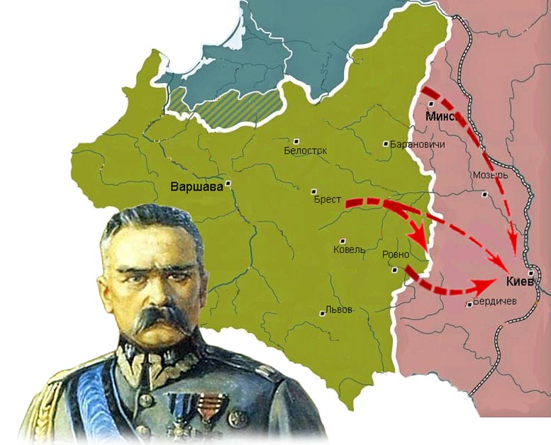
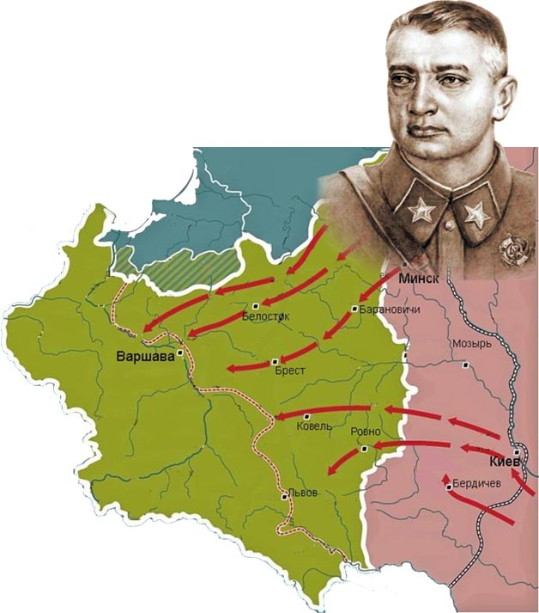
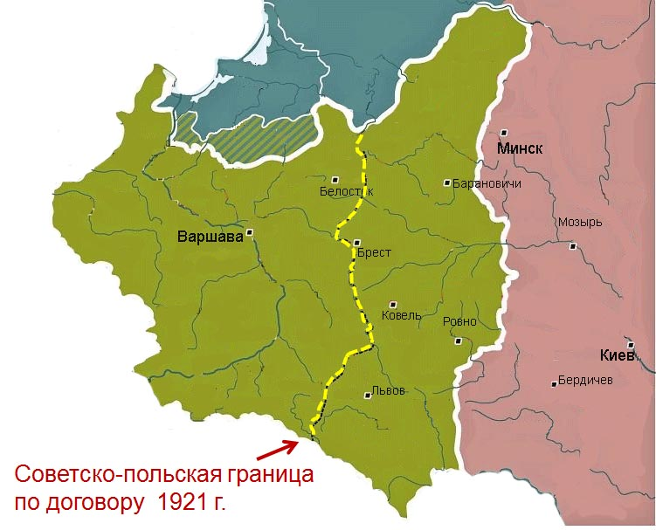

В апреле 1920 г. началась советско-польская война.
Польское правительство предприняло попытку захватить часть российской территории. Польские войска начали наступление на Украине и захватили Киев. В мае Красная армия перешла в контрнаступление, освободила Киев, а затем к августу - Вильно, Минск, Гродно и Брест-Литовск.

Советское руководство приняло решение продолжить наступление и установить в Польше советскую власть, что, по мнению лидеров большевиков, должно было послужить началом социалистических революций в странах Западной Европы.

Однако, начав наступление, Красная армия потерпела сокрушительное поражение под Варшавой. В августе прошли советско-польские мирные переговоры. По Рижскому мир-ному договору 18 марта 1921 г. Польше отходили западные земли Белоруссии и Украины.

Осенью 1920 г. основные события развернулись на Южном фронте. Прекращение войны с Польшей позволило командованию Красной армии сосредоточить основные силы для борьбы с Врангелем и захвата Крыма.
В ноябре войска Южного фронта, поддерживаемые кавалеристами Н. Махно, прорвали сильные укрепления белых на Перекопском перешейке, неожиданно переправились через Сиваш и взяли Крым. Остатки войск Врангеля вместе с частью гражданского населения на кораблях переправились в Турцию. Правительство Франции согласилось предоставить убежище русской армии и гражданским лицам.
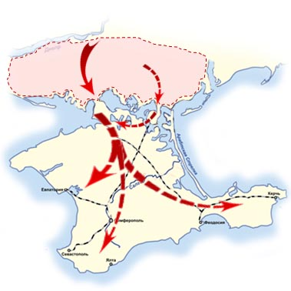

Однако на этом Гражданская война не завершилась. Она продолжалась вплоть до конца 1922 г. На протяжении всего периода 1918—1920 гг. в тылу советского государства не прекращались крестьянские волнения, вызванные насильственным изъятием хлеба у крестьян и политикой, проводимой большевиками на местах. Выступления крестьян нередко сопровождались зверскими убийствами партийных и советских работников.
В свою очередь, большевики прибегали к массовым расстрелам, широко применяли взятие заложников, направляли участников выступлений и членов их семей в специально созданные концентрационные лагеря. Все это свидетельствует о крайне ожесточенном характере Гражданской войны. Это была трагедия для многих миллионов людей.

Массовые крестьянские восстания продолжались и в 1921— 1922 гг. Об их масштабе красноречиво свидетельствуют цифры: потери Красной армии при подавлении крестьянских восстаний только за эти два года составили около 250 тыс. человек. Данных о погибших среди восставших нет.
В этот же период произошли и другие выступления, например восстание против большевиков моряков Кронштадта в 1921 г.
Руководству большевиков стало ясно, что продолжение прежней политики грозит потерей власти. В 1921 г. СНК объявил об окончании политики «Военного коммунизма» и переходе к «Новой экономической политике» (НЭП).

В 1921 г. Красная армия завершила установление советской власти в Закавказье, а в 1922 г. — в Средней Азии. Гражданская война на Дальнем Востоке продолжалась до конца 1922 г.

Политика «военного коммунизма» и «красный террор».

В годы Гражданской войны большевики проводили экономическую политику, получившую название «политика военного коммунизма».
Эта политика была, с одной стороны, вызвана обстоятельствами Гражданской войны, а с другой — отвечала представлениям большевиков о путях и методах строительства социализма и коммунизма. Меры «военного коммунизма» были направлены на полное подчинение государству, а точнее, партии большевиков, всей экономики России.
При этом большевики преследовали три цели:
- с помощью принимаемых мер удержаться у власти;
- ослабить экономическую базу противников большевистского режима;
- реализовать на практике теоретические положения большевиков, а именно: ликвидировать частную собственность, уничтожить товарно-денежные отношения и рынок и установить государственную собственность на орудия и средства производства. А в результате - построить социализм и коммунизм путем авторитарного подхода к экономике.

Этот курс был официально утвержден на VIII съезде РКП(б), состоявшемся в марте 1919 г. На нем была принята программа построения социализма.
Политика «военного коммунизма» предусматривала следующие меры:
— продовольственная диктатура, которая устанавливала право конфискации хлеба у крестьян с помощью вооруженных продотрядов (для этого в середине мая 1918 г. ВЦИК в своем постановлении в связи с продовольственным кризисом обязал каждого владельца хлеба сдать его излишки; те, кто не подчинялся этому решению, объявлялись врагами народа, тем, кто указывал на не сдавших излишки хлеба, обещалось вознаграждение - 25% от изъятого; в случае оказания крестьянами сопротивления предписывалось применять вооруженную силу).
— продразверстка (с января 1919 г.), т. е. обязательную сдачу крестьянами всех излишков хлеба и других продуктов по твердым государственным ценам, а фактически — бесплатно (в результате продразверстки резко сократились посевные площади, снизилась урожайность, меньше стали собирать зерна и другой сельскохозяйственной продукции).
— ускоренная национализация крупной, средней и мелкой промышленности, а также транспорта;
— запрещение частной торговли и рынка, объявление суровой борьбы, вплоть до расстрелов, с мешочничеством и спекуляцией;
— прекращение товарно-денежных отношений
— уравнительное распределение по карточкам;
— всеобщая трудовая повинность (власть сама определяла, где и когда работать человеку; рабочие и служащие переводились на положение мобилизованных, не имевших права самовольно оставлять рабочие места, что приравнивалось к дезертирству, а виновные подлежали суду военного трибунала)
— главкизм — систему управления экономикой с помощью главных комитетов (главков) на основе жесткой централизации производства и административно-командных методов руководства предприятиями;
— бесплатность пользования коммунальными, почтово-телеграфными, транспортными и другими услугами.

Политика «военного коммунизма» дала возможность большевикам победить в Гражданской войне, удержаться у власти и упрочить свое положение, но она разрушила экономику страны и не оправдала себя как путь строительства нового общества.
Однако эта политика усилила противостояние в обществе. Большевики отказались от нее только под напором массовых волнений и восстаний рабочих и крестьян.

Произошли и другие события во внутренней жизни Советского государства, которые активизировали Гражданскую войну.
Опорой большевиков в деревне должны были стать комитеты бедноты (комбеды), которые с июня 1918 г. создавались в противовес «кулацким» советам, основная масса которых поддерживала эсеров. «Кулаком» в деревне большевики к этому времени называли каждого, кто выступал против их политики.
Комбеды просуществовали с июня по ноябрь 1918 г. и затем были преобразованы в сельские советы, которые после этого стали большевистскими. В большинстве случаев «кулацкие» советы просто разгонялись, а их функции брали на себя комбеды.

6 июля 1918 г. в Москве левыми эсерами был убит посол Германии в России граф Мирбах. Осуществив это убийство, левые эсеры намеревались разорвать Брестский мирный договор и начать революционную войну с Германией. Однако большевики обвинили их в вооруженном мятеже против советской власти и уничтожили.
В июне — июле 1918 г. по указанию руководства Советского государства местные Советы осуществили ряд убийств членов царской фамилии.

В ночь на 17 июля 1918 г. в Екатеринбурге был расстрелян вместе с же-ной, четырьмя дочерями и 13-летним сыном Алексеем отрекшийся от престола император Николай II. Одновременно с ними была уничтожена и царская обслуга. Большевики долгое время скрывали факт убийства царской семьи.

5 сентября 1918 г. в ответ на убийство председателя Петроградской чрезвычайной комиссии М. Урицкого и ранение В. Ленина, произошедшее 30 августа, в стране был официально объявлен большевиками «красный террор».
Только в Петрограде за покушение на Ленина было сразу же расстреляно 512 заложников. Расстрелы прошли и в других местах. И хотя террор большевиков начался еще до этих событий, но с сентября 1918 г. он приобрел массовый характер. Аресты, заключения в концлагеря, расстрелы стали обычным явлением, политикой государства. При этом террор больше¬вики обосновывали идеологически. Все эти события придали Гражданской войне еще более ожесточенный характер.

«Белый террор»

Не менее драматичные события разворачивались и в тылу белых армий. Здесь независимо от того, наступали или отступали белые, повсеместно грабили крестьян, царили насилие и коррупция. Так же как и красные, белые широко применяли террор, но в отличие от большевистского террора белый террор не был организованной системой насилия, не исходил из идеологии Белого движения, не являлся политикой белых Правительств. Он носил бессистемный характер. Это была месть за погибших товарищей, месть тем, кого считали большевиками или лояльными большевикам. Попытки руководителей Белого движения пресекать этот террор ни к чему не привели.

У Белого движения, точнее, у той его части, которую называют белогвардейской, не было единой внутренней политики, и она менялась в течение Гражданской войны. Определенными были только лозунги борьбы с большевизмом, за восстановление единой и неделимой России. По аграрному и рабочему вопросам, а также по вопросу о будущем государственном устройстве России говорилось в общих выражениях, что не могло устроить значительную часть населения страны. Все главные вопросы предполагалось решать после победы над большевиками на всероссийском Учредительном собрании, избранном на демократической основе.

Итоги гражданской войны

Гражданская война закончилась военной победой Советского государства и поражением Белого движения. Однако это была трагическая победа. Погибло, по разным оценкам, от 10 до 15 млн. человек, причем основные потери пришлись на гражданское население. Около 2 млн. человек были вынуждены бежать из России (первая волна эмиграции). Число рабочих по сравнению с октябрем 1917 г. сократилось в три раза. Более 2 млн. пролетариев из-за суровых условий жизни покинули города и перебрались в деревни, перейдя на положение крестьян. Резко уменьшилась численность наиболее квалифицированных рабочих.
Сократилось количество интеллигенции. Многие представители интеллектуальной элиты покинули Россию. Основная часть крупной и часть средней буржуазии или была уничтожена, или эмигрировала. Были уничтожены помещичьи хозяйства, резко сократилась численность зажиточных крестьян.

В глубоком кризисе находилась экономика страны. Промышленное производство по различным отраслям упало до 4—20% от уровня последнего довоенного 1913 г. Сельскохозяйственное производство сократилось более чем в два раза.

Война ожесточила людей, исказила нравственные принципы. Насилие стало нормой повседневной жизни.
Претерпела серьезные изменения и советская политическая система. Власть Советов была практически подменена властью партии большевиков, диктатура пролетариата — диктатурой большевиков. В самой правящей коммунистической партии все большее значение начал приобретать партийный аппарат, и рядовые члены партии все меньше могли оказывать какое-то влияние на выработку партийной политики. Вместо старой дореволюционной бюрократии возник не меньший по численности и столь же бездушный, черствый, казенный слой советской бюрократии. Коммунисты стали привилегированной элитой.
Гражданская война явилась величайшей трагедией для нашей страны. Ее последствия наложили большой отпечаток на все последующее развитие Советского государства.

Образование Союза Советских Социалистических Республик.

До Октябрьской революции большевики выдвигали следующие требования по национальному вопросу:
- право наций на самоопределение, вплоть до государственного отделения;
- равноправие всех наций и народностей;
- областная (территориальная) автономия для народов, не пожелавших отделяться; пролетарский интернационализм.

Лозунг о праве наций на самоопределение, безусловно, серьезно облегчил большевикам захват власти и победу в Гражданской войне. Однако многие бывшие территории Российской империи, провозгласив свою независимость, уже не собирались входить в состав Советского государства и поддерживать большевиков.
В этих условиях Ленин принял решение отказаться от принципа национального самоопределения и заменить его принципом федерализма, объяснив это тем, что возникновение пролетарских республик — это и есть объективный фактор для их объединения в федеративное государство для борьбы против буржуазии всех наций.

Большевики стремились создать единое, сильное государство на основе советской власти, которое стало бы оплотом и маяком для развертывания мировой революции и реализации планов построения социализма и коммунизма.
Его созданию способствовали общие хозяйственные и транспортные связи, сложившиеся еще в дореволюционной России, а также деятельность единообразных большевистских организаций на территории всей страны, подчиненных ЦК в Москве. Процессу объединения также способствовало установление советской власти в ряде национальных регионов страны, в первую очередь в Закавказье и Средней Азии, где применялась вооруженная сила и были введены части Красной армии.

К 1922 г. существовали РСФСР, Белорусская, Украинская, Азербайджанская, Армянская и Грузинская советские социалистические республики. В марте 1922 г. Грузия, Армения и Азербайджан объединились в Закавказскую Советскую Федеративную Социалистическую Республику (ЗСФСР). Процесс объединения вступил в завершающую фазу. Была образована комиссия Политбюро ЦК РКП(б), которая приняла план автономизации, предложенный И. В. Сталиным. По нему все независимые советские республики объединялись в качестве автономных, т. е. осуществлявших самоуправление, в составе РСФСР.
Однако вернувшийся к работе после обострения болезни В. Ленин решительно раскритиковал план Сталина, который, по его мнению, ущемлял права суверенных советских республик, и настоял на федеративном и равноправном объединении независимых советских республик в новом государстве.

30 декабря 1922 г. на I Всесоюзном съезде Советов было провозглашено образование Союза Советских Социалистических Республик (СССР). Декларацию и Договор об образовании СССР подписали РСФСР, Украина, Белоруссия и Закавказская Федерация. Позже в состав СССР вошли другие республики (всего 15 республик).
В январе 1924 г. II Всесоюзный съезд Советов принял Конституцию СССР. Высшим органом государственной власти, становился съезд Советов СССР, который должен был созываться раз в два года. Между съездами его полномочия исполнял выбираемый съездом Центральный исполнительный комитет (ЦИК) СССР. Он состоял из двух равноправных палат: Совета Союза и Совета Национальностей.
По Конституции ЦИК собирался три раза в год. На постоянной основе работали два органа: Президиум ЦИК и правительство — Совнарком СССР.
Конституция провозглашала право на вхождение в СССР новых социалистических республик, которые могли возникнуть не только внутри, но и за пределами СССР. Вводилось также право на отделение, но механизм отделения разработан не был, поэтому данное положение носило формальный характер и всякие попытки к отделению были бы незамедлительно пресечены.
При этом Ленин, определяя статус будущего государства, был твердо убежден, что русская нация, как нация, якобы угнетавшая в прошлом другие народы, должна быть теперь поставлена в неравное, приниженное положение по сравнению с другими нациями.

Создавая СССР, Ленин и другие члены большевистского руководства разделили государство по национальному признаку, чего не было в дореволюционной России. Это разделение часто проводили искусственно, нарушая исторические границы, ареал расселения и сложившиеся вековые
Была создана громоздкая национально-государственная система, которой не было ни в одном государстве мира: союзные республики, автономные республики, автономные области, автономные округа, автономные районы, административные края и области. Все они имели разный статус, разные права, занимали неравное положение.

Вопросы для закрепления

- Дайте развернутое определение понятию «гражданская война».
- Вспомните, когда еще, кроме XX века, в российском обществе была гражданская война? Чем она закончилась? Каких жертв стоила?
- Перечислите и охарактеризуйте стороны-участники гражданской войны в России XX века.
- Назовите основные этапы и периодизацию гражданской войны.
- Внимательно ознакомьтесь с картой «Большевистская Россия в кольце фронтов» и ответьте на вопросы:
- кто из сражающихся сторон оказался в более опасном положении?
- кто из сторон контролировал большую территорию?
- кого из сторон поддерживало международное сообщество?
- Что помешало белым силам победить власть большевиков?
- Как был разрешен «польский вопрос»?
- Какую роль в гражданской войне сыграли представители «зеленых», за что они сражались?
- Что такое иностранная интервенция?
- Внутренняя политика красных и белых в период Гражданской войны. Итоги войны.
- Какую внутреннюю политику вели большевики на контролируемых территориях?
- На какие силы опирались большевики при проведении своей политики? Что такое «комбеды»?
- Какие цели преследовала политика «красного террора»? Расскажите о преступлениях большевиков при реализации этой политики.
- Расскажите о том, какую внутреннюю политику вели белые силы на контролируемых территориях?
- На какие силы опирались представители белого движения при проведении своей политики?
- Какие цели преследовала политика «белого террора»? Расскажите о преступлениях белых сил при реализации этой политики.
- Назовите итоги гражданской войны. Почему победу в гражданской воне удалось одержать большевикам?
- Каковы были предпосылки и условия создания единого советского государства?
- Какие принципы были положены в основу будущего государства?
- Какие республики сформировала Союз Советских государств?
- Сколько республик входило в состав СССР в конечном итоге?

